认证审核报告审批页
项目编号 | 0010-2018
受审核方名称 | 江苏华昌化工股份有限公司
注册地址 | 张家港市金港镇保税区扬子江国际化学工业园南海路1号
经营地址 | 张家港市金港镇保税区扬子江国际化学工业园南海路1号
审核类型 | MMS：监督第3次
认证范围 | MMS:化工原料、化工产品、化肥生产（许可证所列项目）、煤炭销售、金属材料、建筑材料、日用百货、自产蒸汽和热水、压力管道设计、自营和代理各类商品及技术的进出口业务。
服务认证等级（适用时） | □十星级□九星级 □八星级 □七星级 □六星级  □五星级 □四星级 □三星级 □达标级
评审人员签字 | 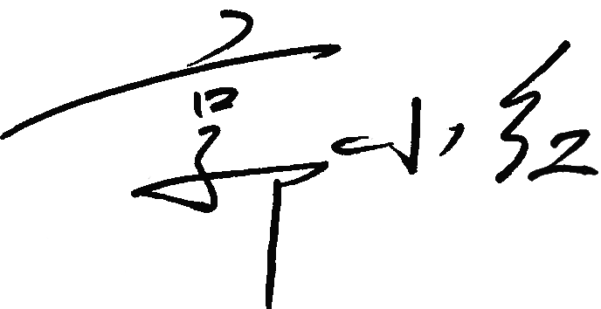
认证决定结论 | ■案卷符合要求，可以认证注册/保持  □案卷不符合要求，不可以认证注册/保持
认证决定人员签字 |  | 日期 | 2021-01-28
机构总经理审批意见 | ■认证流程符合要求，可以认证注册/保持  □认证流程不符合要求，不可以认证注册/保持
总经理签字 | 

